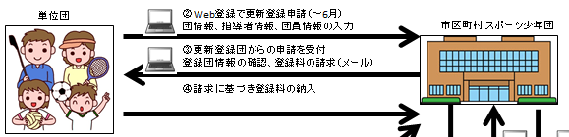

①　Web登録で更新登録申請（～7月）

団情報、指導者情報、団員情報の入力、登録申請を送信

③　請求に基づき指定の方法で登録料の納入

②　更新登録団からの申請を受付

登録団情報の確認、登録料の請求（メール）

**別紙**

**～銀行振込の場合～**

**★** 登録料請求メールに記載のある指定口座に登録料を振込む。

【振込み名義は**単位団名**でお願いします。なお、振込み手数料は単位団でご負担ください。】

登録物品：登録料の納入を確認後、1週間から10日以内に郵送いたします。

**～現金持込の場合～**

**★**市スポーツ少年団事務局に登録料を持参。

≪長岡市スポーツ少年団事務局≫

長岡市幸町2-1-1さいわいプラザ内　2階

（受付時間：平日9:00～17:00）

【お越しの際に、**登録料請求メールのコピー**をお持ちいただくか、または**登録料請求メール画面**をお見せください。】

登録物品：現金持込時にお渡しします。

【※追加登録を希望する際は、市スポ少事務局までご連絡ください。市スポ少事務局で登録システムのロックを解除します。登録システムのロックが解除されたのち、初回登録と同じ工程で登録を行ってください。】

**～流れ・共通～**

1. ハガキ（3月23日ごろ日体協から送付）に記載のあるユーザーID・新パスワードを入力してログイン。団情報・指導者や団員情報の確認・変更と新規登録者を入力し、登録申請を送信。
2. 市スポ少事務局から登録料請求メールを受信。

【登録料請求メールは、市スポ少事務局が単位団からの登録申請を確認後の配信となります。】

1. 登録料を銀行振込または現金持込のいずれかの方法で納める。

【登録料請求メールは**E-mailアドレスの登録（最大3件まで）のあった方、すべてに配信されます。複数登録がある場合は、単位団内で支払う方を決めていただき、二重支払に注意してください。**】